Abril, 2021.

Ricardo Corniel. Informatica.
Yadiris Santos. Relacionista Publica.
BOLETÍN DE ACTOS DE GOBIERNO

05/04/2021.
Felicitamos a todos los periodistas del país en especial a nuestros profesionales navarretenses.
Este 5 de abril se celebra en la República Dominicana el Día Nacional del Periodista. Esta celebración inició en el año 1821, fecha en la que se publicó el primer periódico dominicano, ‘El Telégrafo Constitucional’.
Por tal motivo felicitamos a los profesionales de esta área que de forma responsable y capaz ejercen esta labor practicando periodismo con la más alta escala de ética.
El Progreso no se detiene.
Departamento de comunicaciones del ayuntamiento de Villa Bisono, Navarrete.

07/04/2021.

Capacitación sobre el SISMAP MUNICIPAL.

El personal del ayuntamiento de Navarrete recibe capacitación sobre el SISMAP municipal con las medidas protocolares y estándares de rigurosidad que demandan estos tiempos. El SISMAP es un sistema de monitoreo para medir los niveles de desarrollo de la gestión pública, que desde el año 2010 ha venido implementando el Ministerio de Administración Pública.

La gestión del alcalde Tito Bueno ha logrado colocar en el aspecto competitivo esta institución con una muy buena posición respecto al ranking municipal, obteniendo altas calificaciones por la transparencia y eficiencia valorados por los organismos reguladores.

El progreso no se detiene.

Departamento de comunicaciones del ayuntamiento de Villa Bisono, Navarrete

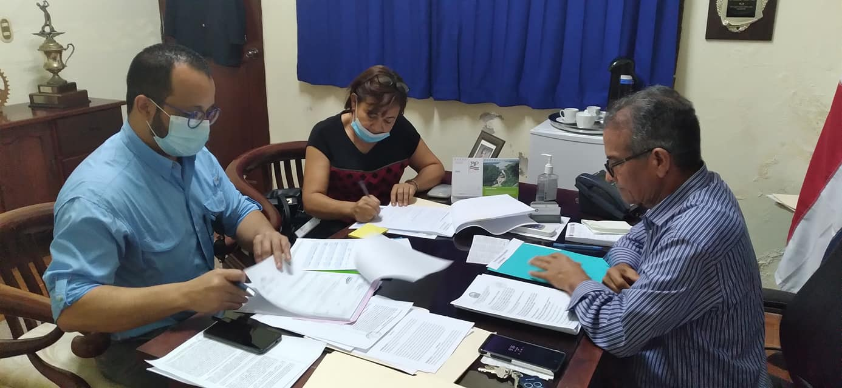

18/04/2021.

Fue inaugurado el salon de boxeo la tarde de ayer en el municipio de Villa Bisono, Navarrete.
El alcalde Tito Bueno realizó el sueño de muchos jóvenes navarretenses con la inquietud de incursión a la disciplina pugilista, al habilitarle un espacio con protección para los jóvenes que solicitaban tener un lugar acondicionado para este deporte.
La alcaldia en conjunto con el concejo de regidores representados por la vice alcaldesa la Licda Mary Disla y el presidente de los ediles Pedro Morillo Malaria realizaron las palabras de salutaciones, acto que estuvo bendecido por el representante de la iglesia Vinicio Cruz.
La obra fue recibida por el instructor Yudi Peralta quien agradeció la iniciativa del ayuntamiento y anunció que las clases se realizarán totalmente gratis para toda la población usuaria de este importante deporte.
Departamento de comunicaciones del ayuntamiento de Villa Bisono, Navarrete.
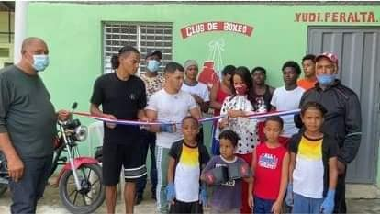

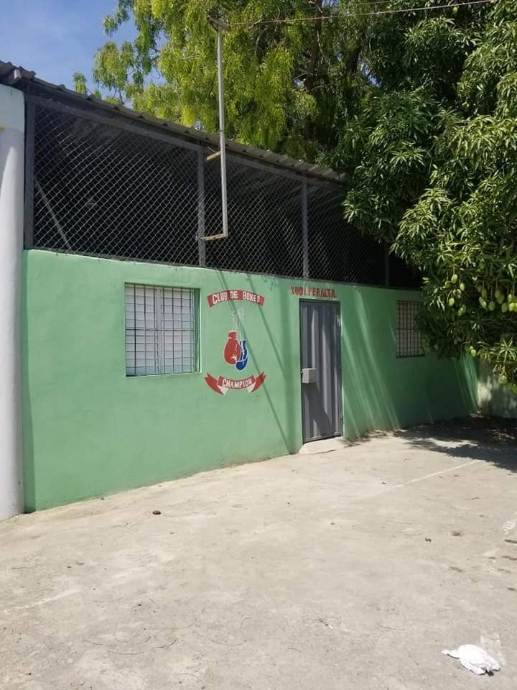
22/04/2021.

El alcalde Tito Bueno recibe en su despacho un distinguida comisión del concejo nacional de drogas con el programa: “Prevencion de drogas” en unos encuentros provinciales encabezados por la Licda. Germania Melo, Lic Persilia Rodriguez y la Dra. Elva Trejo.
La visita se produjo en horas de la ma;ana a los fines de convenir encuentros con activistas sociales y organizados del municipio y juntos poder controlar este flagelo.
Departamento de Comunicaciones del Ayuntamiento de Villa Bisono, Navarrete.
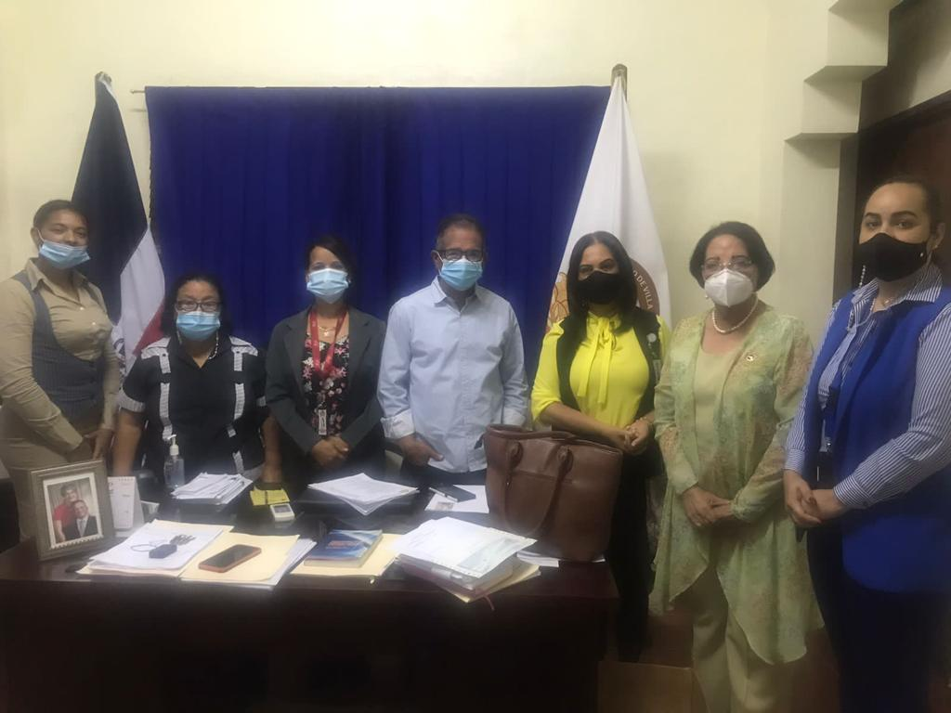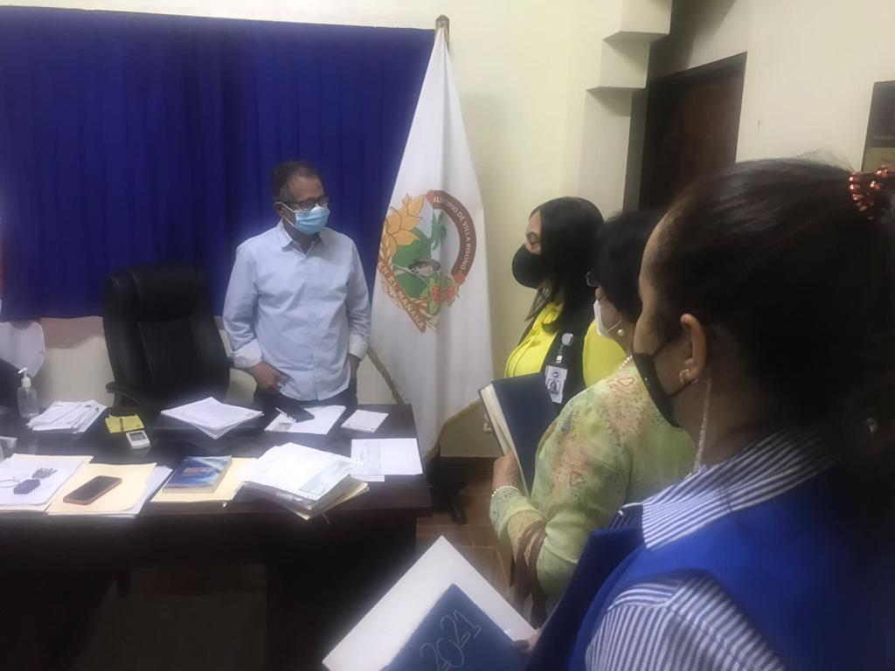
24/04/2021.
Este 24 de abril fue conmemorado el aniversario de la gesta constitucionalista de 1965 y con ella todos los ayuntamientos del país realizaron su rendición de cuentas, el protocolo llevado a cabo por las autoridades del municipio se realizaron en el marco de respeto protocolar sobre la pandemia Covid 19, la programación estuvo realizada en actos sumamente puntuales por la situación universal en que estamos sumergidos.
El izamiento de bandera estuvo a cargo de nuestra respetuosa banda municipal en la plaza de la cultura, el Tedeum dirigido por el diacono Vinicio Cruz en representación de la iglesia, rendición de cuentas en el salón de actos “María Caridad Rodríguez Jiménez” del palacio municipal y posteriormente el cambio de buffet de regidores correspondientes para este a;o.
Departamento de Comunicaciones del Ayuntamiento de Villa Bisono, Navarrete.

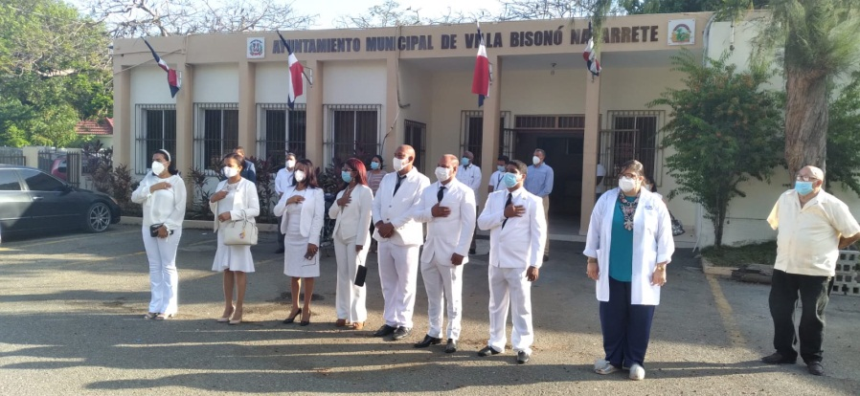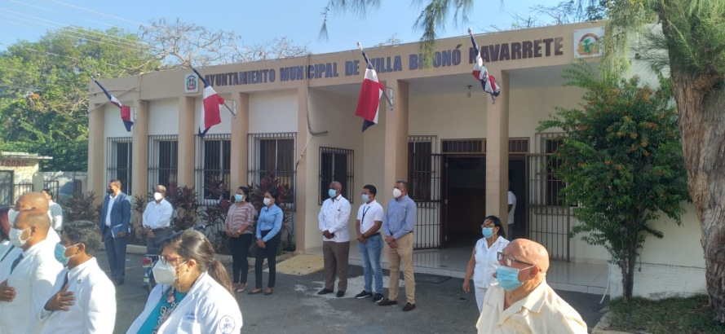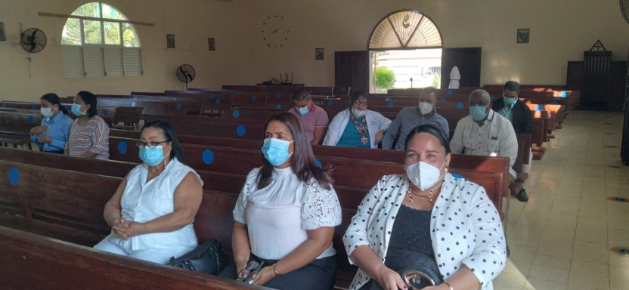
26/04/2021.
Día de la Secretaria 26 de abril.
El 26 de abril es un día muy especial para todas esas mujeres y hombres profesionales, donde su labor y su entrega del día a día como secretarios o secretarias se les reconoce a nivel nacional, es por eso que este portal de información felicita a todos los que realizan tan loable trabajo y muy especialmente a nuestra secretaria institucional la joven Perla Massiel Bisono.
Departamento de comunicaciones del ayuntamiento de Villa Bisono, Navarrete.

